Учреждение образования
«Минский государственный механико-технологический колледж»

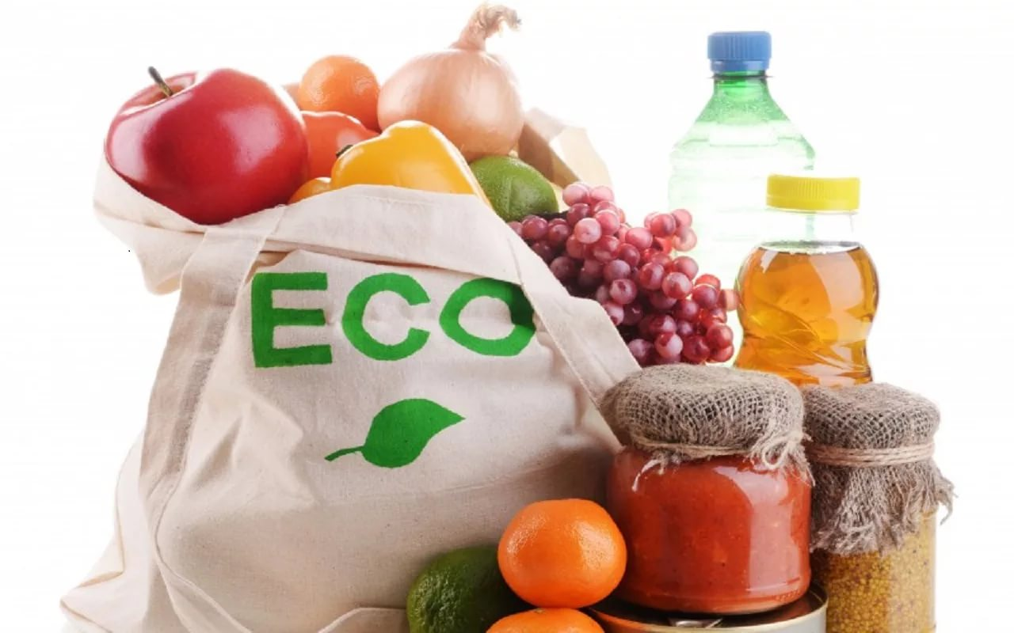
Экологический проект
«Зеленая неделя»
Разработчик:
Преподаватель
высшей категории
Якубовская С.И.

г. Минск
2024г
Аннотация
Данная работа представляет собой проект, который осуществляется преподавателем специальных дисциплин учреждения образования «Минский государственный механико-технологический колледж», совместно с учащимися колледжа, в рамках формирования у обучающихся исследовательской деятельности по изучению производства и потребления экологически безопасных продуктов питания, по утилизации пищевых отходов, по пропаганде здорового образа жизни.
Данный проект может проводится каждую декаду в колледже с привлечением учащихся разных групп, обучающихся по специальностям «Производство продукции и организация общественного питания», «Обслуживание и изготовление продукции в общественном питании». Проект «Зеленая неделя» рассчитан на поэтапное введение обучающихся в проблему экологии и охраны окружающей среды.
В данном проекте мы пытаемся привлечь внимание будущих работников отрасли общественного питания к вопросам охраны окружающей среды, развить интерес к сохранению и приумножению природных ресурсов, вовлечь учащихся в изучение производства и потребления экологически чистых и органических продуктов питания, использования биоразлагаемой посуды.
Проект «Зеленая неделя» может проводится не только в колледже, но и за его пределами. Совместно с учащимися мы посетим магазины, выставки, организуем экскурсии. Мероприятия по реализации данного проекта предполагаются, как вид самостоятельной внеаудиторной работы, которую можно рассмотреть как внеклассное мероприятие, для куратора и мастера производственного обучения.
Используя межпредметную связь учебных предметов специального цикла («Специальная технология», «Товароведение пищевых продуктов», «Основы физиологии питания, гигиены и санитарии», «Производственное обучение») элементы данного проекта можно использовать как интегральный урок.
Экопроект рассчитан на целевую аудиторию колледжа, срок реализации проекта: 2023-2024 учебный год.

Цель проекта:
формирование экологически ориентированного поведения будущих специалистов отрасли общественного питания через реализацию практических дел, повышающих рациональное использование природного наследия, улучшающих качество окружающей среды;
использование в своей профессиональной деятельности знаний, направленных на сбережение природных ресурсов и охраны окружающей среды, пропаганды рационального использования продуктов питания и природных ресурсов;
воспитание экологической образованности среди учащихся.

Задачи:
- Определить необходимость знаний экологической безопасности питания в современном мире для формирования профессиональной компетентности учащихся;
- Изучить основные термины, определяющие биологически чистые продукты, продукты, не содержащие ГМО и органические продукты;
- рассмотреть различия в производстве данных продуктов, определить потребность этих знаний работнику общественного питания в своей профессиональной деятельности.
- Изучить маркировку, знаки и эмблемы, регламентирующие выпуск экологически чистых и органических продуктов, прошедших сертификацию;
- Изучить ассортимент продуктов экологически чистых, не содержащих ГМО, органических продуктов на полках гипермаркетов нашего города;
- Изучить варианты производства и использования экологически чистой упаковки и «зеленой» посуды для объектов общественного питания и в приготовлении блюд дома;
- Изучить объекты общественного питания г. Минска (рестораны, кафе), фермерские хозяйства, работающие на экологически чистых продуктах, рассмотреть трудности, с которыми они сталкиваются в своей профессиональной деятельности;
- Организовать систематические экскурсии по фермерским хозяйствам, магазинам, ресторанам и кафе, реализующих экопродукцию.

Сроки реализации проекта: 2023-2024 учебный год

Целевая группа: проект рассчитан на учащихся колледжа, обучающихся на уровне профессионально-технического и средне-специального образования.

Этапы реализации проекта:
Подготовительный этап
- постановка целей, определение актуальности и значимости проекта;
- разработка плана мероприятий по реализации проекта;
- подбор методической литературы для реализации проекта и разработка мероприятий.

Основной этап
- реализация основных мероприятий проекта

Заключительный этап
- подведение итогов реализации проекта;
- оценка эффективности и анализ проектной деятельности;
- планирование перспективы работы с учётом полученных результатов.

Ожидаемые результаты
Повысится осведомленность учащихся о мерах, направленных на сбережение природных ресурсов и охрану окружающей среды при производстве и употреблении экологически чистых продуктов питания, органической еды, использование экопосуды.
Увеличится количество учащихся, которые в своей профессиональной деятельности смогут использовать полученные знания для сохранения природного наследия, создания экологически-дружественной окружающей среды.

Мероприятия для реализации проекта «Зеленая неделя»
День недели | Содержание работы | Участники | Форма отчета
Понедельник | Эфир радиоточки колледжа на тему «Что такое натуральные биологически чистые продукты? В чем их отличие от других продуктов питания?» | Преподаватели, мастера п/о, учащиеся | Приложение №1  «Информационный материал для радиоэфира»  Разработчик: Якубовская С.И.
 | Сбор материала по теме: «ГМО вред для человека и природы» для проведения кураторского часа | Преподаватели, мастера п/о, учащиеся | Приложение 6  «Материал для использования при проведении кураторского часа»  Разработчик: Якубовская С.И
Вторник | Экскурсия в институт растениеводства на опытные поля для изучения требований по выращиванию экологически чистых продуктов питания | Преподаватели, мастера п/о, учащиеся | Приложение 2  «Информационный материал для оформления экологического стенда»  Разработчик: Якубовская С.И.
Среда | Рейд по гипермаркетам города Минска в поисках экологически чистых продуктов питания. | Преподаватели, мастера п/о, учащиеся | Приложение 3  «Материал для использования при проведении кураторского часа»  Разработчик: Якубовская С.И.
Четверг | Оформление информационных буклетов с указанием значков европейских сертификационных органов, обозначающих экологически чистые продукты питания | Преподаватели, мастера п/о, учащиеся | Приложение 4  «Информационный материал для ознакомления учащихся»  Разработчик: Якубовская С.И.
Пятница | Сбор материала по теме: «Экологически чистая посуда, актуальность ее использования на объектах общественного питания»  для проведения кураторского часа | Преподаватели, мастера п/о, учащиеся | Приложение 7  «Материал для использования при проведении кураторского часа»  Разработчик: Якубовская С.И
Суббота | Кураторский час «Зеленая неделя» | Преподаватели, мастера п/о, учащиеся | Сценарий проведения кураторского часа.

ВВЕДЕНИЕ
В наше современное время, когда воздух, вода и земля загрязнена продуктами жизнедеятельность человека и экологическая обстановка не смотря на все усилия человечества продолжает ухудшаться люди все больше и больше начинают задумываться о своем здоровье.
Есть одна китайская пословица – «скажи мне, что ты ешь, и я скажу кто ты». Эта пословица наиболее точно характеризует связь между той пищей, которую вы потребляете и тем как вы выглядите и чувствуете себя.
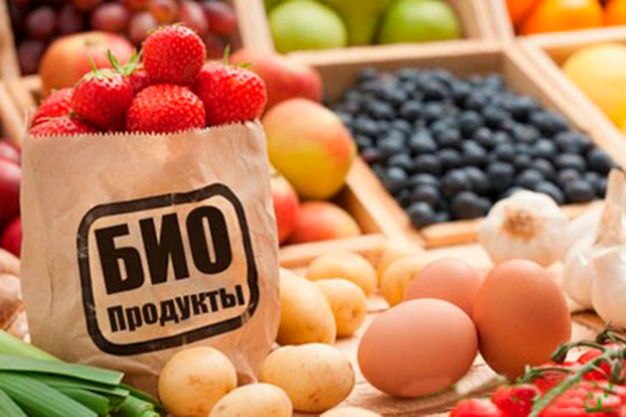
Производители продуктов питания всё чаще стали «украшать» упаковки разными маркировками. Товары с приставками «био», «эко», «без ГМО», «без красителей и консервантов», «без антибиотиков», «100% натуральный продукт», «100% органика» и так далее — модная фишка, на которую сейчас есть спрос у покупателей.
Но так ли безопасно производить эти продукты? Нет ли губительных последствий для природы и человека, потребляющего в своем рационе органические продукты?
На рынке продуктов питания сегодня существует масса предложений на тему «здорового питания». Начиная от всевозможных пилюль, порошков (БАД) и заканчивая продуктами с оптимально подобранным рационом. Но, на вопрос, какие из них действительно полезны и наиболее действенны никто ответить не может, по одной простой причине: сколько людей на планете земля столько и вариантов воздействия этих продуктов может быть на них.
И как будущие работники отрасли общественного питания мы задумались:
Так существует ли один единственный вариант решения проблемы здорового питания?
Да, он существует и как все гениальное он прост. Для этого необходимо вырастить продукты в экологически чистой обстановке и упаковать их экологически чистым способом.
Почему именно этот именно этот вариант является одним единственным?
Ответ и на этот вопрос прост. Продукты созданы природой без вмешательства человека в процесс, наиболее полно и сбалансировано содержат в себе все необходимые вещества для жизнедеятельности человеческого организма. В этом случае, можно применить фразу «сделано природой». И эта фраза будет наиболее полно и емко содержать ответ на вопрос.

- Как из множества продуктов, лежащих на прилавках наших магазинов выбрать экологически чистые и органические?
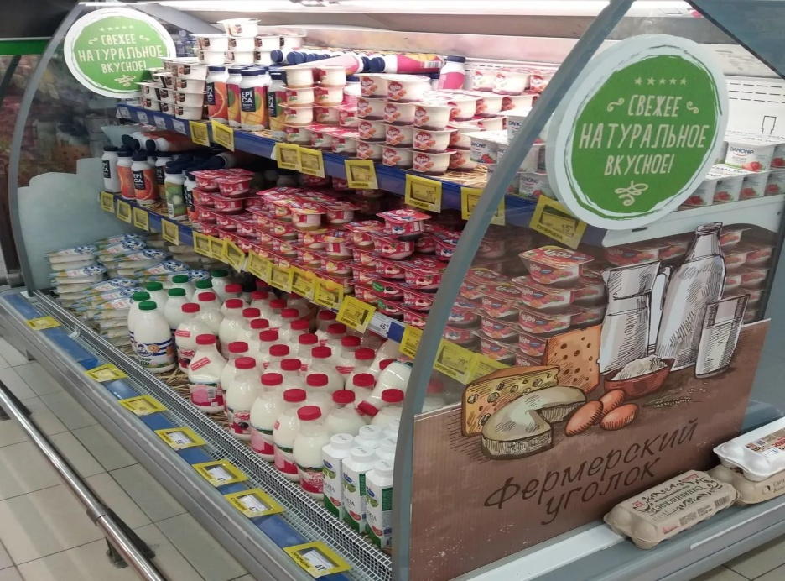
Для получения продуктов «здорового питания» необходимо всего две составляющие: «природа» без вмешательства человека и технология «экологически чистой упаковки», созданная человеком.
Экологические продукты и продукты для здорового питания – разные понятия. И это производитель должен указать на маркировке товара.
Ответить на эти вопросы и на множество других, мы постараемся в рамках данного проекта, где совместно с учащимися колледжа определим важность знаний экологической безопасности питания в современном мире; изучим понятия «Натуральный продукт», «органический продукт», «ORGANIC», «100% органика», «Biologico-ogranic», «Продукт без ГМО», «Экологически безопасный продукт», «Проверено экологической экспертизой»; посетим магазины города с целью изучения ассортимента экопродуктов; изучим маркировку, знаки и эмблемы органических продуктов; рассмотрим варианты использования экопосуды для объектов общественного питания и др.
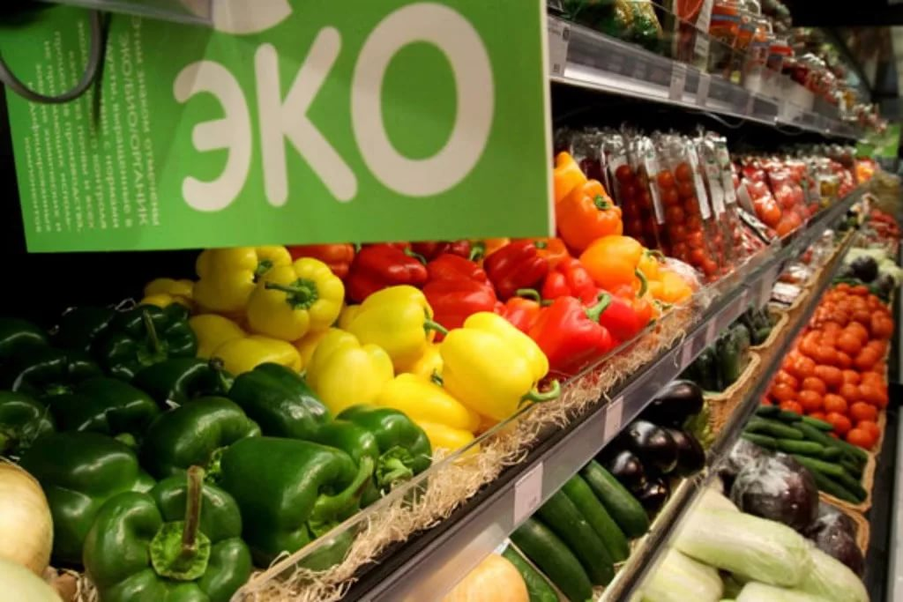
- Что такое натуральные биологически чистые продукты? В чем их отличие от других продуктов питания?
Сегодня в моде экология и все, что с нею хоть как-то связано. Компании составляют программы, направленные на улучшение экологии планеты. Люди думают о том, что и как они едят, каким воздухом дышат, какую воду пьют. Производители стремятся использовать только натуральное сырье и широко рекламировать свою «экологическую принадлежность».
Что такое эко-товары? Этот термин означает товар, не причиняющий вреда окружающей среде.
Несмотря на кажущуюся простоту, понятие «вред окружающей среде» требует многогранного осмысления и охватывает целый ряд факторов. Ведь так много различных вещей может негативно повлиять на экологию, если неправильно использовать, утилизировать или просто хранить продукты! Как определить эко-товары на полках магазинов? Хотя многие компании обещают, что их продукты экологически чистые, они могут неверно истолковывать имеющуюся информацию и вводить вас в заблуждение.
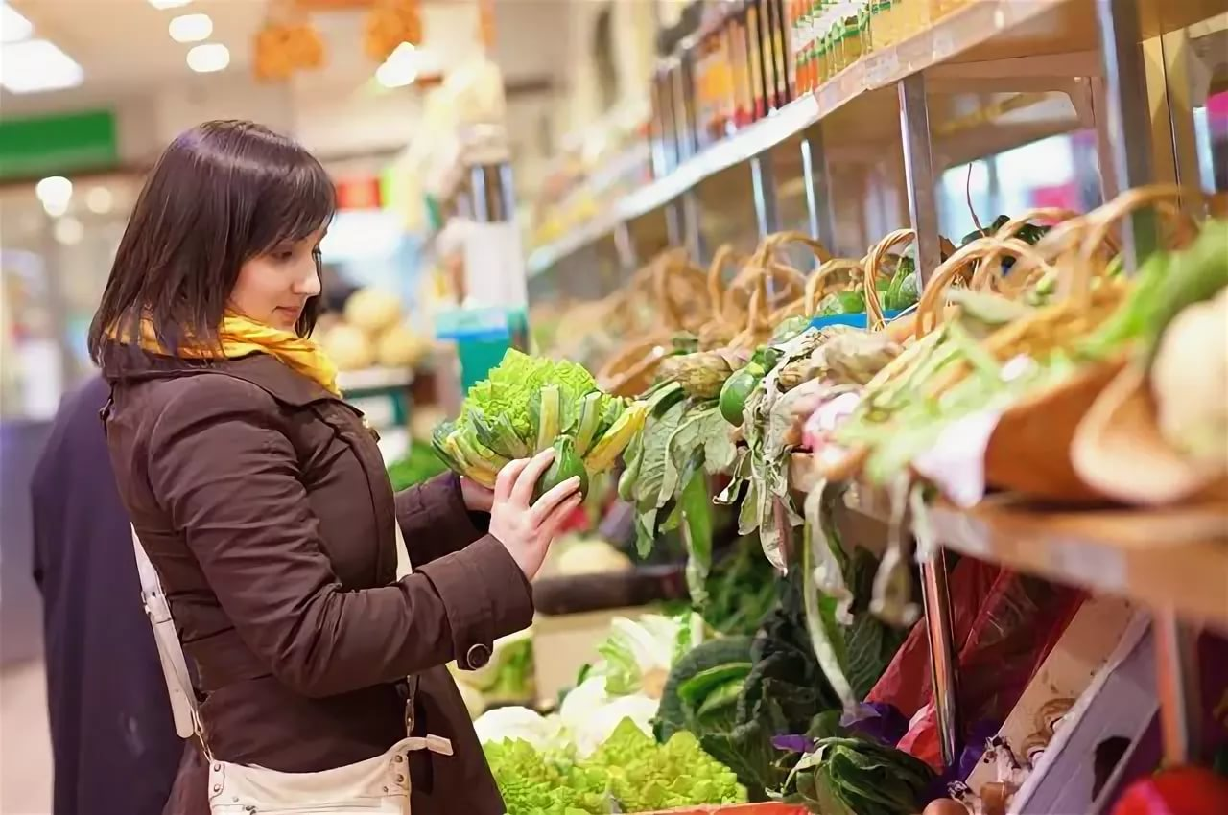
Натуральные продукты — это лучшая помощь здоровью. Помимо того, что экологически чистая пища совершенно безопасна для человека, ей присущи и другие важные достоинства.
По этим причинам очень важно заботиться о том, чтобы продукты были экологически чистыми. Употребление экологически чистых продуктов помогает человеческому организму постепенно восстановиться после негативного воздействия некачественных продуктов.
- Здоровое питание является основой нормальной жизнедеятельности человека и дает возможность увеличить длительность жизни. С каждым годом актуальность экологически чистых продуктов становится выше. Люди предпочитают питаться качественной и здоровой пищей, но это требует тщательного контроля на всех этапах получения пищевой продукции
- Высокое содержание витаминов и микроэлементов (в экопродуктах полезных веществ примерно на 50% больше, нежели в обыкновенной еде).
- Улучшенный вкус, приятный аромат, сочность и аппетитность (вкус экологически чистой еды не имеет химических примесей).
Польза для детей и беременных женщин (отсутствие в составе химических добавок полностью исключает их проникновение и оседание в организме).
Безопасность не только внутри, но и снаружи. Фрукты и овощи часто покрывают воском во избежание их быстрой порчи и придания привлекательного внешнего вида.
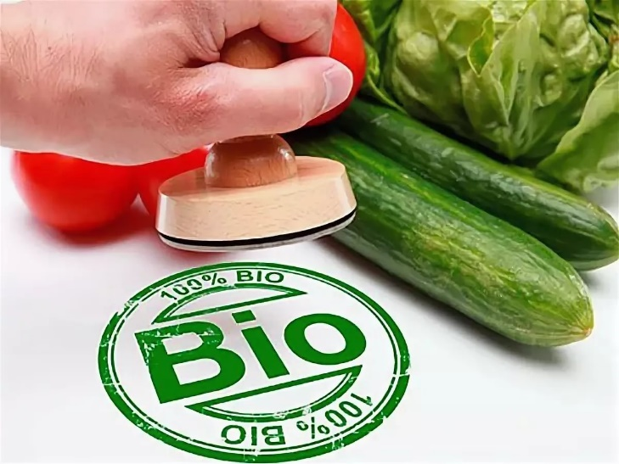
Экологически чистые продукты в такой обработке не нуждаются. Их можно есть вместе с кожурой, а значит, получать еще больше полезных веществ.
Нам, как работникам сферы общественного питания, которые ежедневно в своей работе сталкиваются с различными продуктами, стало интересно, как различить одинаковые вроде бы на вид овощи, фрукты и выбрать из них экологически чистые и безопасные.

Ответ на этот вопрос может дать нам европейская система сертификации. В 1980 году Международной Федерацией Органических Движений Сельского хозяйства (IFOAM) были определены Основные нормы для Органического Производства (IBS).
Вот некоторые из них:
обработка земельных угодий, как минимум, в течение трех лет должна осуществляться без применения химических удобрений;
семена для органического хозяйства должны быть адаптированы к местным условиям, устойчивы к вредителям и сорнякам и, главное, не быть генетически модифицированными.
плодородие почв должно поддерживаться с помощью разнообразного севооборота и биологически расщепляемых удобрений исключительно микробиологического, растительного или животного происхождения.
запрещено использование гербицидов, пестицидов, инсектицидов, азотосодержащих и других химические удобрения.
для борьбы с вредителями должны применяться физические барьеры, шум, ультразвук, свет, ловушки, специальный температурный режим и пр.;
при выращивании скота для получения мяса Organic запрещается применять антибиотики и гормоны роста;
фермеры должны регистрировать любое лечение животных. Записи о лечении ежегодно проверяются сертифицирующими органами;
использование радиации и генной инженерии в производстве продуктов Organic строжайше запрещено;
если продукт обозначен как Organic, его производитель обязан использовать 100% органических ингредиентов.
В Беларуси чуть более 10 ферм выращивают органические продукты, и только одна получила сертификат ЕС. Производят также органические сертифицированные соки, которые идут на экспорт. На государственном уровне пока даже не существует такого понятия, как органический продукт.
Сертификация органических продуктов в Беларуси сейчас находится в зачаточном состоянии: нет законодательной базы, которая регулировала бы их производство и реализацию. Однако, как нам удалось выяснить, уже сегодня создан проект концепции Закона «О производстве и обращении органической продукции».
«Разработанный Госстандартом и БелГИСС технический кодекс установившейсяпрактики (ТКП) определяет основные положения процедуры сертификации врамках Национальной системы подтверждения соответствия
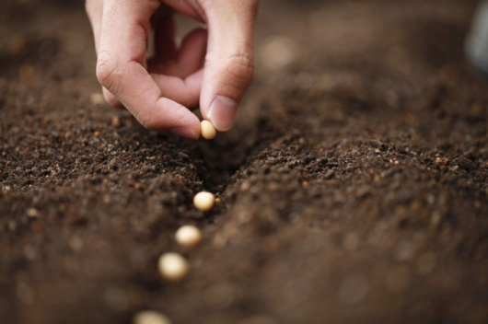
По словам главного агронома отдела растениеводства и кормопроизводства Главного управления растениеводства Минсельхоза Михаила Орлова, при разработке проекта закона учитывался опыт Евросоюза и Беларуси.
Сейчас большой спрос на органическую продукцию — это стало модно!
При разработке требований к таким продуктам мы ориентировались на то, чтобы экспортировать их затем в ЕС. Мы сделали акцент на то, чтобы получаемая продукция была произведена без пестицидного пресса на окружающую среду.
Экология желает быть лучше, а мы хотим растить новое поколение в более здоровой среде.
Известно, что концепцию проекта закона уже одобрил президент. Будем надеяться, что с появлением сертификации для органической продукции на государственном уровне, «зелёных» продуктов на полках в магазинах станет гораздо больше.

3. Какие требования предъявляются к экологически чистым продуктам?
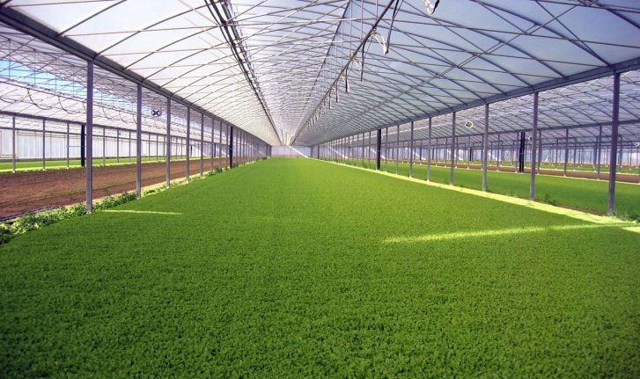
1) Условия выращивания.
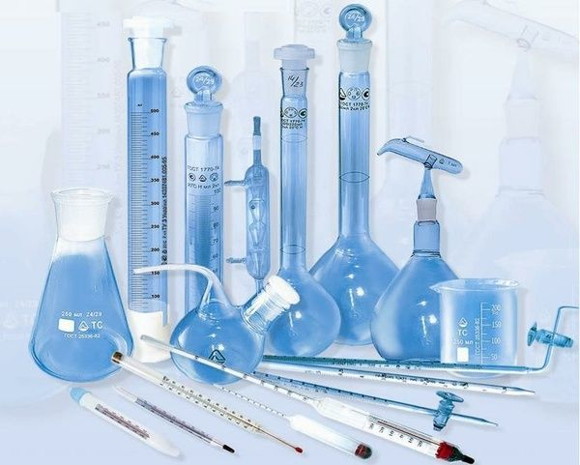
В процессе выращивания сельскохозяйственных культур запрещается (или строго ограничивается) применение минеральных типов удобрений, пестицидов, гербицидов или других вредных химикатов, а также какого-либо неестественного облучения. Кроме того, следует исключить попадание посторонних веществ в продукт при технологической обработке.
Для получения экологически чистых продуктов животноводства нужно использовать только экологически чистые корма при выращивании животных. Не должны использоваться кормовые антибиотики и гормональные препараты.
2) Состав продукта.
При изготовлении продукта запрещается применять генетически модифицированные организмы, искусственные консерванты, синтетические ароматизаторы, усилители и заменители вкуса. Не разрешается применение химических добавок и жестких технологий обработки для консервации и изменения свойств продукта.
3) Внешняя обработка.
Экологически чистый продукт не должен подвергаться воздействию химических факторов, воска и др.
Органическое или, если выражаться точнее, органобиологическое земледелие представляет собой замкнутый производственный цикл. Правила ведения регламентируются и контролируются Международной федерацией органических сельскохозяйственных движений. Для производства таких продуктов в Европе существуют специальный стандарт – Общеевропейское соглашение по экологически чистому производству сельскохозяйственной продукции.
4. Как вырастить органические овощи и фрукты?
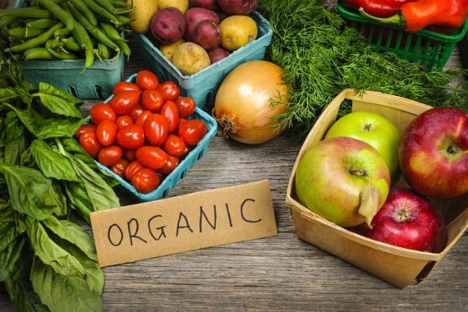
Органобиологическое земледелие может вестись только на высокоокультуренных почвах. Если не соблюдать это условие и использовать более бедную почву, урожай будет слишком низок, а доход фермера, который его (урожай) производит, слишком мал.
Поля и грядки с такими продуктами должны быть максимально удалены от возможных источников загрязнения. К ним относятся не только промышленные предприятия, но и обыкновенные автомобильные дороги. Если даже речь идет не о крупной магистрали, а о дороге с интенсивностью движения около 300 машин в сутки, чистой продукцию, выращенную вблизи от нее, назвать будет нельзя. Поле должно быть удалено от любой проходящей неподалеку дороги минимум на 300 метров. Нужно отметить, что это расстояние, называемое защитным барьером, для полей, где применяется обычное земледелие, составляет всего 25 метров.
Важным требованием органобиологического земледелия является строгое соблюдение севооборота. Культуры, выращиваемые на таком поле, должны быть максимально разнообразными. Если при обычном земледелии принято ограничиваться пятью-шестью, а то и двумя-тремя культурами, то здесь действует принцип «чем больше, тем лучше». Наиболее высокой при этом должна быть доля бобовых культур, которые являются синтезаторами азота из воздуха, чем вносят вклад в предотвращение эрозии почв, таким образом, заменяют искусственное внесение минерального или органического азота. Сторонники органобиологического земледелия придерживаются концепции минимальной обработки почв, отказываясь от глубокой вспашки. Это соответствует их главной идее об экономном использовании сырья и энергии.
Самые жесткие требования предъявляются к применению удобрений и средств защиты растений. Исключаются все виды минеральных удобрений, в том числе и синтетические. Разрешается использовать только доломитовую, базальтную и фосфоритную муку. В целесообразности применения последней есть сомнения – ведь она содержит большее количество тяжелых металлов, в частности, кадмия, чем обычные фосфорные удобрения.
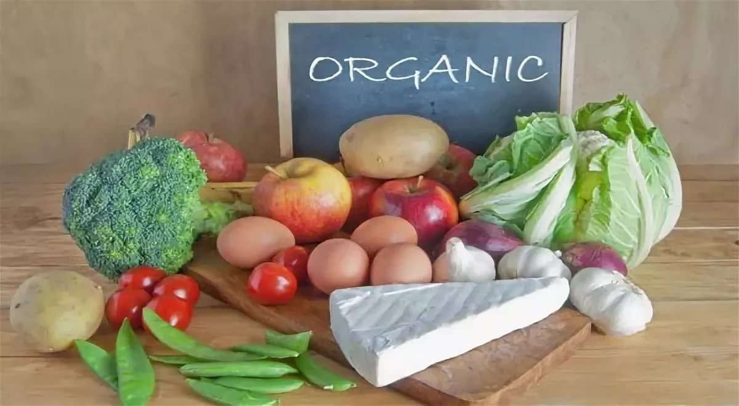
Запрещается использовать любые химические средства защиты растений: от сорняков, вредителей, болезней. Вместо этого для борьбы с сорняками предлагается применять их механическое уничтожение: прополку, культивацию и так далее. Против вредителей разрешается использовать исключительно биологические средства защиты. Это могут быть объекты-антагонисты (например, при поражении участка одними насекомыми туда выпускаются другие – те, которые ими питаются), а также биологические настои разного рода трав (например, в борьбе против тли используется обрызгивание растений настоем табака).
На «чистых» участках запрещается использовать даже микроудобрения, которые растения потребляют в минимальных концентрациях, и количество которых исчисляется граммами на гектар. Исключение может быть сделано для отдельного вида растений и удобрений на отдельно взятом участке после обследования его специальной комиссией.
Многие считают, что растения, выращенные с применением органических удобрений, являются безопасными с экологической точки зрения. Однако Международная федерация разрешает использовать их в очень ограниченных количествах, равных «выходу навоза от двух коров на один гектар». Чтобы было понятнее, что одна условная корова дает в год 0,7 тонны навоза. Соответственно, на гектар должно быть использовано не более полутора тонн навоза. Для сравнения: считаем, что под гектар картофеля необходимо вносить 40 тонн навоза, под сахарную свеклу – 60, под кукурузу – 100 тонн. Только тогда можно обеспечить растения всеми необходимыми минералами и гарантировать хороший урожай.
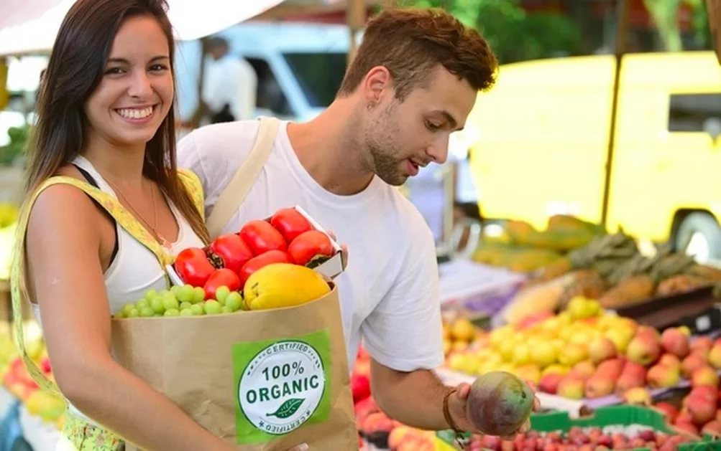
С разрешенным же в агроэкологическом земледелии количеством органического удобрения на поле будет внесено порядка 10 килограммов азота, 6 – фосфора и 12 килограммов калия на гектар. Федерацией разрешается использовать лишь органические удобрения из опавших растительных остатков и то при очень определенных условиях. Так, например, солому можно использовать для приготовления подстилки скота, изготовления навоза и внесения в почву, только в случае, если она в процессе выращивания не обрабатывалась химическими веществами.
5. Как вырастить органических животных?
Органобиологическая система земледелия должна вестись в полностью замкнутом цикле. Кроме растениеводства второй важной составляющей этого цикла является животноводство. Оно, с одной стороны, направлено на получение экологически чистой мясной и молочной продукции, а с другой – на обеспечение растениеводства органическими удобрениями. К животноводству требований еще больше, и сами они еще жестче.
К производству кормов для животных предъявляются абсолютно те же требования, что и к выращиванию продуктов для стола человека. Это очень серьезная и сложная задача, ведь в обыкновенном животноводстве около 50% кормов занимают концентраты, служащие источником белка: соя, рапс и так далее. В органобиологическом хозяйстве свиньям и коровам можно давать лишь то, что выросло на собственном поле или лугу. В исключительных случаях Европейская федерация разрешает использовать в качестве кормов или добавок продукцию хозяйств с обычной системой земледелия, но не более 10% для кормления крупного рогатого скота и не более 30% для свиноводства.
В процессе выращивания животных запрещается все, что наносит им травму: кастрация, обрезка хвостов, рогов, вырывание зубов, постановка клейма на шкуру и так далее. Кроме того, категорически запрещено использовать для воспроизведения животных искусственное оплодотворение. В общем, весь жизненный цикл животных должен проходить максимально естественно, при минимальном человеческом вмешательстве.
6. Любой человек может заниматься производством органических продуктов?
В Европе и США для того, чтобы заниматься производством экологически чистых продуктов, фермер должен пройти специальную проверку и получить лицензию. Для этого он должен не только иметь высшее сельскохозяйственное образование, но и специальный курс обучения производству органобиологической продукции. После этого ему назначается испытательный срок от одного до трех лет (в зависимости от квалификации, опыта и результатов экзаменов), в течение которого за ним наблюдает комиссия. Если за это время обнаруживаются какие-либо нарушения, фермера лишают рецензии, причем, возможно, навсегда.
Продукция, полученная органобиологическим земледелием, имеет специальную маркировку. Нередко она продается в специализированных отделах супермаркетов и стоит на порядок выше, чем аналогичная продукция, полученная обычным путем.
Объясняется это тем, что хозяйства, производящие экологически чистую продукцию, получают более низкие урожаи. Урожайность их в 2-4 раза ниже, чем в обычных. Качество таких продуктов уступает качеству обычных овощей и фруктов из-за того, что растения не получают достаточного количества азота, калия и фосфора. Овощи более мелкие и кривые, фрукты менее румяные и сладкие. Животные же продукты просто нецелесообразно дороги.
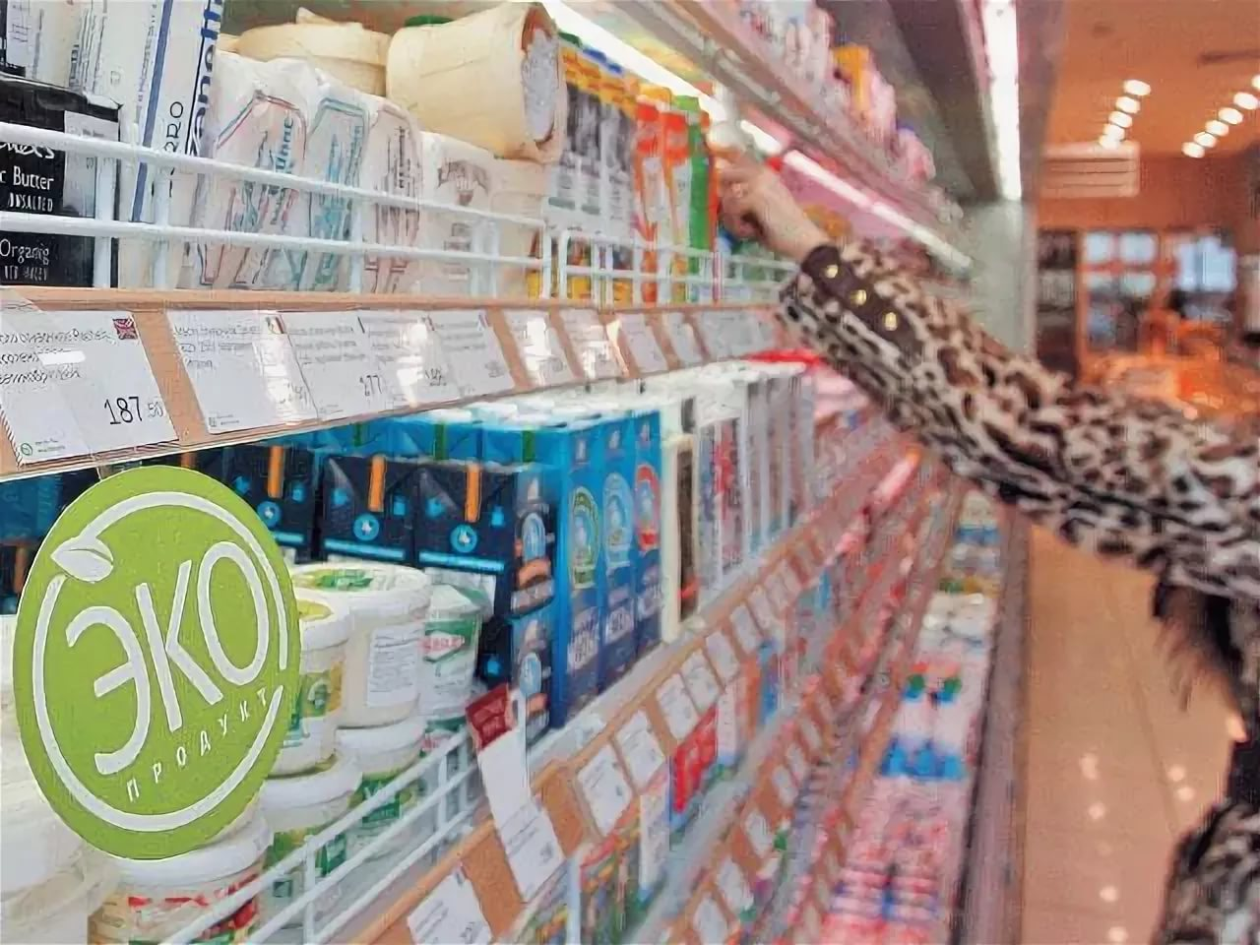
7. Возможно ли вырастить в Беларуси экологически чистые продукты?
Оценивая перспективу внедрения органобиологического земледелии в Беларуси, хотелось бы отметить, что почв, подходящих для его ведения, в нашей стране не так уж много. Существует специальная шкала оценки урожайности почв. Например, почва с баллом 20 очень низко окультуренная – может дать урожай не более 20 центнеров зерна с гектара. Почва же с баллом 40 может дать от 80 до 100 центнеров. Так вот районов с баллом 40 в Минской области только два. Самые лучшие почвы в Беларуси, оцениваемые в 100 балов, находятся в Житковичском районе. Внедряя агробиологическое земледелие в других регионах Беларуси, нужно сразу смириться с мыслью, что урожайность будет намного меньше, чем сейчас.
Во-вторых, у нас не сложились экономические предпосылки для ведения такого земледелия. Для этого нужно, чтобы в стране наблюдался переизбыток продуктов питания для внутреннего потребления и экономически обоснованного экспорта, и их производство нужно было бы искусственно ограничивать, как это делается в некоторых странах Европы. В Беларуси мы пока еще не вышли на такой уровень, у нас есть потенциал экспортного роста, и руководство страны ставит задачу по наращиванию экспортных мощностей. В таких условиях затрачивать усилия на производство меньшего количества продукции при больших вложениях было бы глупо.
В-третьих, в стране должен быть сформирован класс людей, которые эти продукты покупали бы. Большинство белорусов пока не готовы платить большие деньги за подобные бренды. Честно говоря, когда я сам, побывав в супермаркете в Германии и увидев отдел с овощами, выращенными органобиологическими хозяйствами, решил, что не стал бы их покупать. Выглядят они менее привлекательно, чем обычные овощи, а стоят намного дороже. Понаблюдав за этим отделом некоторое время, я не заметил там большой очереди и большого ажиотажа в отношении этих продуктов. Думаю, в Беларуси желающих их купить найдется еще меньше.
8. Из каких материалов производится экологическая посуда и каковы ее преимущества кроме очевидной экологичности?
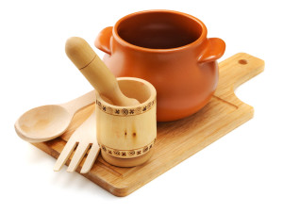
Современный человек для употребления пищи использует посуду – непреложное утверждение. Тарелки, блюдца, чашки и прочие предметы обихода преимущественно изготавливаются из керамики, фарфора, фаянса, глины. После приема пищи их обязательно нужно мыть, содержать в чистоте. Для заведений общественного питания, а также для «удаленного» использования на пикнике, во время отдыха на природе или не даче, это не совсем удобно. Поэтому в большинстве случаев для этих целей применяется пластиковая одноразовая посуда, которую по окончании трапезы можно просто выбросить.
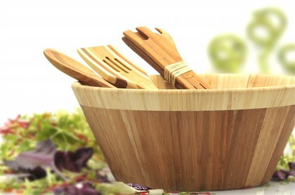
О последствиях загрязнения окружающей среды тоннами пластика, который не разлагается столетиями, который при сжигании выделяет токсичные и вредные для атмосферы соединения, сказано и написано сотни трактатов. Современный потребитель задумывается о сохранении природы, о будущем и возможных последствиях такого отношения к окружающей среде.
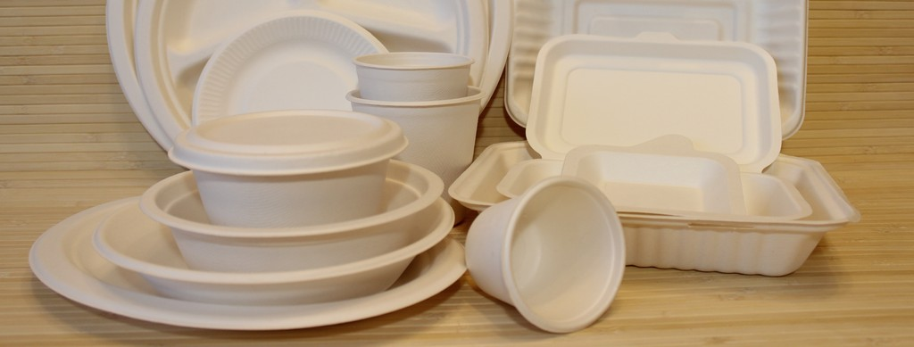
Самую большую опасность для нас представляет пластик и его виды. Во-первых, он слишком дешевый и легкий, а значит, его используют повсеместно – в домашних условиях, магазинах, ресторанах, на пикниках. Но такая посуда, соприкасаясь с горячей едой, создает химическую реакцию. В результате появляются токсины, наносящие серьезный вред организму.
Уже сейчас мы столкнулись с невообразимыми формами аллергий, нарушением обмена веществ, и проблемами с репродуктивной функцией. Кроме того, тяжело разлагающийся пластик-мусор будет продолжать выделять вредные вещества в окружающую среду, загрязняя воздух и воду.
Последней каплей вреда является опасность для животных. Рыбы и птицы гибнут, не замечая, как частицы пластиковых материалов попадают в их организмы.
9. Чем вредна пластиковая посуда?
- Состав пластиковой посуды включает в себя три компонента: полистирол, поливинилхлорид и полипропилен. Каждый из этих компонентов имеет токсичное соединение, которое выделяется при термическом воздействии.
- Для изготовления пластиковой посуды расходуются природные ресурсы, в частности уголь, нефть и природный газ. Да и само производство такой посуды очень вредное для экологии.
- Пластик разлагается 100-200 лет, в то время как посуда из растений всего 1-6 месяцев.
Остановить это безумие нужно уже сейчас и выход для нас кроется в использовании альтернативной биоразлагаемой одноразовой посуде.
Био посуда бывает из:
- Дерева.
- Бамбука.
- Пальмовых листьев.
- Сахарного тростника.
- Пшеничной соломы.
- Кукурузного крахмала.
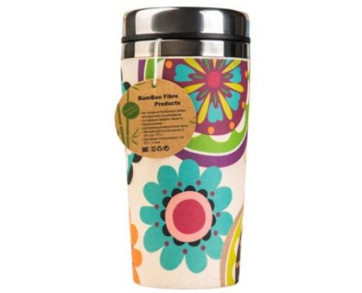
Основным альтернативным решением стал бамбук. Этот пока еще новый и непривычный в обиходе материал в перспективе полностью вытеснит вредный и опасный пластик.
Для сравнения: если пластику нужно пролежать сотни лет в земле, чтобы разложиться, то бамбуку на это потребуется не больше 9 месяцев. Покупая посуду и упаковки из бамбуковой фибры, вы вносите свой вклад в экологически чистое будущее планеты.
Особенность бамбука в том, что он не выделяет вредных веществ, когда материал соприкасается с жидкостью высокой температуры. Бамбук не впитывает запахи, легко очищается.
Одноразовой биопосуды тоже становится все больше. Растительное сырье безопаснее, в первую очередь для окружающей среды, так как быстрое разложение не вредит экологии планеты.
Такая посуда не токсична, а выбросы в атмосферу минимальны. Чтобы произвести сырье для эко посуды, не нужно специально разрабатывать месторождения ископаемых, а само производство не сопровождается выделением парниковых газов.

Биоразлагаемая одноразовая посуда легче перерабатывается
Чтобы переработать биопластик, не нужно столько финансовых и временных затрат, сколько потребуется для переработки вредной пластмассы. Эффективность и минимальная энергоемкость облегчают процесс и вносят свою лепту в поддержку здоровья планеты.
Учитывая экологическую составляющую, биопосуда должна в скором времени стать лидером продаж в этой области. Ее дополнительные плюсы этому только способствуют: если вы купите биоразлагаемую посуду из кукурузного крахмала, бамбуковой фибры или сахарного тростника, то сможете хранить ее в морозильных камерах, разогревать на ней пищу в духовке. Она не боится высоких и низких температур.
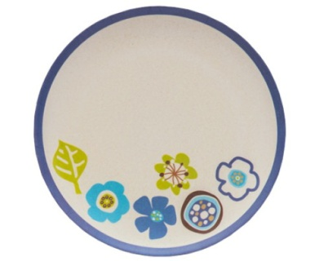
Посуда из биопластика – это наше будущее. Она легкая, прочная, не деформируется и с ней удобно обращаться. Она быстро заменит привычные приборы из вредных материалов с практической точки зрения, но при этом вы еще и позаботитесь об окружающей среде.
С приятным удивлением для себя вы замените, что пища в контейнерах и тарелках хранится дольше, а на вкус приятнее. Это как раз результат отсутствия вредных веществ в составе материалов. Сам пищевой пластик приятный на ощупь, эластичный и красивый.
У нас уже больше нет причин вредить своему здоровью и здоровью природы. Берегите планету для будущих поколений.
В последнее время большую популярность приобрела одноразовая экопосуда. Она изготавливается на современном оборудовании из различных природных материалов, которые не несут никакой угрозы пользователю при употреблении из нее пищи, а также не представляют опасности для природы ни при утилизации в почве, ни при сжигании.
Например, посуда из пшеничной соломы: для ее изготовления берут пшеничную солому, оставшуюся после сбора урожая. В отличие от пластиковой посуды, которая выделяет токсичные испарения при разложении (тем более – при сжигании) и вредна для человека, экопосуда экологически чистая и безопасная. После использования ее утилизируют, она легко разлагается естественным путем без использования реагентов.
Основным ее достоинством является отсутствие химических компонентов, способных нанести вред организму человека. При производстве экопосуды не используют никаких вредных компонентов и примесей. На предприятиях общепита по всему миру все чаще стали использовать именно этот вид посуды, ведь важно сохранить здоровье клиентов. Из пшеничной соломы изготавливают одноразовые тарелки, стаканы, столовые приборы, контейнеры, креманки, лотки, блюда, соусницы, ланч-боксы. Для производства безопасной утвари применяют пальмовые листья, кукурузный крахмал, тростник, багас и прочее природное сырье. Все предметы используют один раз, а затем утилизируют.
Пассажиры авиалайнеров, наверное, обратили внимание на одноразовую экопосуду из натуральных материалов, в которой подается пища пассажирам. Эта экопосуда была изготовлена по новым технологиям, имеет прочную конструкцию, устойчива к повреждениям. Она не вызывает аллергии, изготовлена из натурального волокна, внешне привлекательна. По санитарным нормам в транспорте можно использовать только одноразовую посуду. Особенно это касается маленьких пассажиров, детей. Кушая с нее, можно не бояться пищевого отравления, изменения вкуса пищи. Экопосуду удобно утилизировать, она разлагается в почве в течение короткого времени. Процесс разложения происходит естественным путем, превращая экопосуду в ценное органическое удобрение.

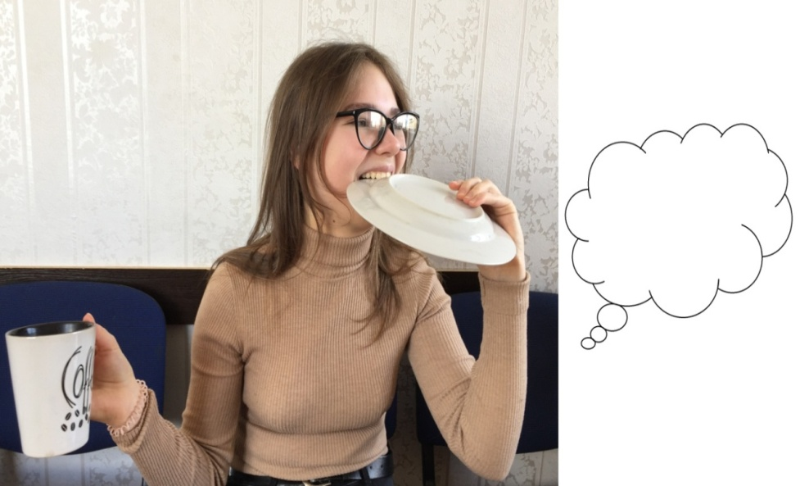
Так как мы повара мы придумали неожиданное решение этой проблемы:

А знаете ли Вы, что одноразовую посуду можно просто… съесть? Да-да, Вы не ослышались! Сейчас возможно и такое. Собственно, как и несколько сот лет назад. Поел, а посуду мыть не надо, да и мусор выносить тоже не придется.
Конечно, пока это только экспериментальное веяние, но корни берутся из глубины веков. Дизайнеры трудятся не покладая рук, и в самом недалеком будущем такая съедобная посуда может стать неплохой заменой обычной одноразовой посуде на вынос. Кстати, Вы, сами того не ведая, используете такую вкусную посуду у себя на кухне. Запеченные половинки картофеля с вынутой серединой и наполненные разнообразной начинкой, плов или каша, приготовленные в тыкве, десерты, которые подаются в яблоках без сердцевины или в половинках цитрусовых без мякоти – вот простейшие и очень вкусные предметы съедобной посуды. А в ресторанах стала популярной идея подавать различные блюда, например гуляш или даже супы прямо в хлебе, предварительно вынув из буханки мякиш.
Разработчики вкусной замены обычной посуде вовсю трудятся над своей идеей. Так, например дизайнер Гек Воутерс создал целую коллекцию экологичной посуды из фруктов и овощей. Тарелки из сладкого перца, свеклы, томатов и моркови он считает удачной альтернативой стеклянной и пластиковой посуде. Его главный девиз – съел закуску, доешь и посуду! Другой дизайнер Андреа Ругьеро предлагает нетоксичную посуду из картофельного крахмала, морских водорослей и гуаровой смолы. Она достаточно прочна, а после использования на природе может послужить отличным кормом для птиц или лесных белок.
Хотите удивить друзей на вечеринке или вызвать бурный восторг на детском празднике? Тогда предложите гостям желатиновые стаканчики из кукурузного сиропа и агар-агара. Они могут быть различной формы и даже вкуса, подходят для подачи мороженого. А на корпоративной вечеринке такую экопосуду можно использовать для подачи алкогольных напитков и коктейлей.
Еще один креативный дизайнер Нобухико Арикава решил делать посуду из теста для галет, которое состоит из воды, соли и муки. В сухом виде эти изделия имеют почти неограниченный срок хранения и даже используются как сухой паек для моряков дальнего плавания.
Любители горячего чая или кофе тоже могут порадоваться. Дизайнер Энрике Луис Сарди создал чашку из… бисквита! Только представьте – Вы выпиваете кофе, а чашку съедаете на десерт! Существует и тарелка из теста для супов, которую можно использовать даже в микроволновке.
Используя такие вкусные сервизы, Вы обязательно удивите своих гостей и хоть на один вечер избавите себя от такого занятия, как мытье посуды. Конечно, если Вы или Ваши друзья не готовы съедать вместе с пищей еще и посуду, не переживайте – она быстро разложится естественным образом, не нанеся абсолютно никакого вреда экологии и удобрит собой почву

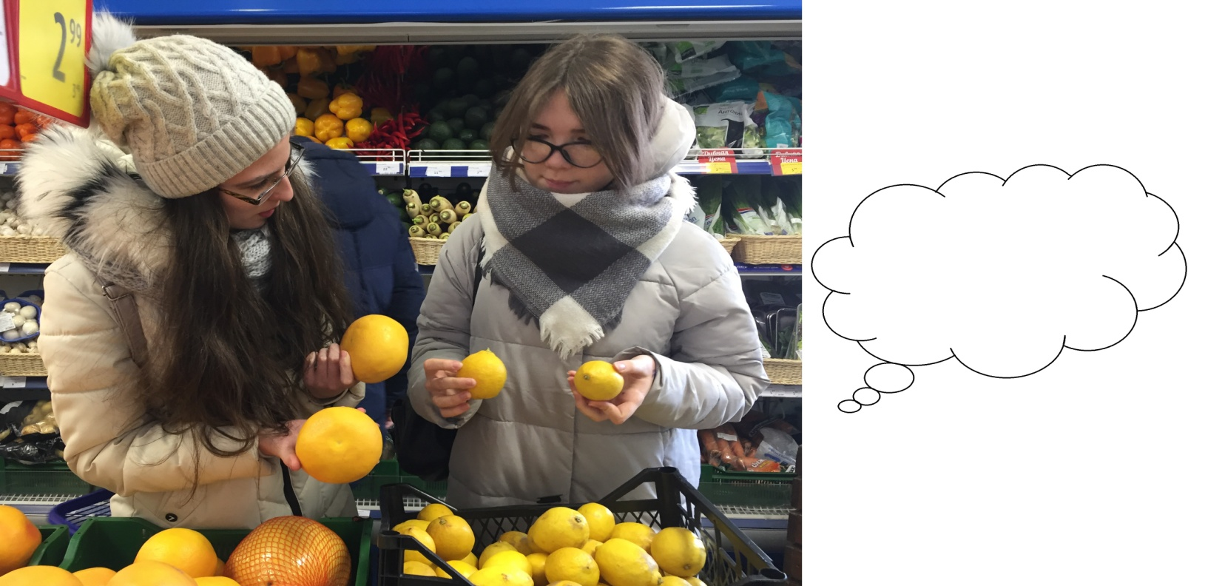
Приложение 3

Мы изучили, что могут содержать в своем составе продукты питания, при производстве которых никто не задумывается о последствиях для окружающей среды и здоровье человека.
Вредные вещества – пестициды – провоцируют низкую рождаемость, отклонения в развитии детей, гормональные расстройства, развитие раковых опухолей, лейкемию, сердечнососудистые заболевания и проблемы с нервной системой. Правительство уверяет, что контролирует использование пестицидов и других вредных добавок в нашей пище. Но из-за того, что полностью оградить себя от воздействия химикатов очень сложно, мы должны и сами приложить все усилия и обеспечить себе здоровое питание.
Пестициды – это химические соединения, используемые для защиты растений от насекомых и вредителей. Их неправильное применение может принести вред окружающей среде и здоровью человека. Они могут находиться в почве много лет, даже уже после разложения органического продукта. Главный способ оградить себя от попадания в организм химических элементов – использование в пище очищенных от кожи овощей и фруктов.
Больше всего вредному воздействию пестицидов подвержены малыши, беременные и кормящие женщины. Их организм не в состоянии противостоять вредным веществам. По сравнению с взрослыми людьми, детский организм в меньшей степени может устранять негативное воздействие химикатов.

10. Экологические продукты в белорусских магазинах: как купить и не ошибиться?
Производители продуктов питания всё чаще стали «украшать» упаковки разными маркировками. Товары с приставками «био», «эко», «без ГМО», «без красителей и консервантов», «без антибиотиков», «100% натуральный продукт», «100% органика» и так далее — модная фишка, на которую сейчас есть спрос у покупателей. Учащиеся экопроекта прошли по магазинам столицы, чтобы выяснить, есть ли на полках действительно органические продукты, сертифицированные по всем правилам.

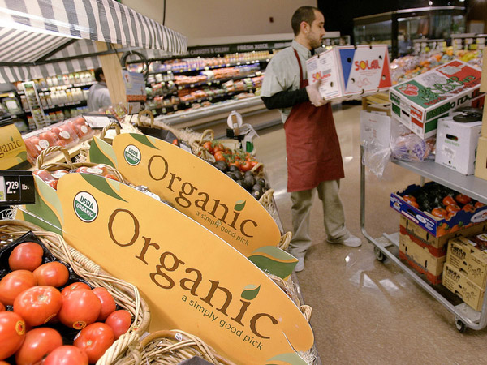
Как оказалось, в Беларуси существует только маркировка «Натуральный продукт». Масло, творог, сметана, вода, мясные полуфабрикаты, имеющие такой знак, прошли дополнительный контроль в госорганах и имеют соответствующие сертификаты. Все эти продукты сделаны из натурального сырья без применения методов генной инженерии и без добавления искусственных пищевых добавок.
Однако натуральный продукт — это не органический. И, к сожалению, пока обычный белорус вряд ли различает эти понятия, в отличие от европейца, где органическое хозяйство набирает обороты с каждым годом.
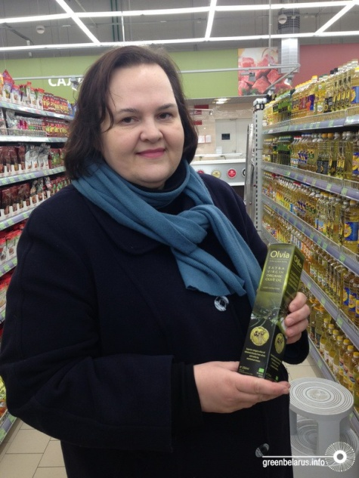
Итак, чтобы выяснить, что нам пытаются «продать» за здоровую пищу, мы сходили в супермаркеты с кандидатом сельскохозяйственных наук Ланой Семенас.
«Органические продукты — это продукты высокого качества. При их производстве не используются пестициды, ядохимикаты, искусственные минеральные удобрения. Животных содержат в соответствии с их биологическими потребностями, не применяют гормоны и антибиотики для профилактики болезней. Кроме того, органическое сельское хозяйство заботится и о природе: плодородии почвы, биоразнообразии, сохранении природных экосистем и о человеке. Главная цель — здоровье человека и природы», — рассказывает эксперт.
«Все продукты в Беларуси «без ГМО» по умолчанию. Там, где есть ГМО, это должно быть указано на упаковке. Если написано «без ГМО» или ничего не написано — это одно и то же. Это как, например, написать на мешке сахара, что он без соли», — улыбается Лана Семенас.
«К сожалению, в нашей стране можно написать «Ogranic», и ничего за это не будет. Если в Европе поставить такую надпись без сертификата — последуют большие штрафы. У нас нет законодательства в данном вопросе, поэтому можно полагаться только на совесть производителя», — объясняет эксперт.

11. Но продукты, которые продаются сегодня в наших супермаркетах, так ли они полезны?
Молоко
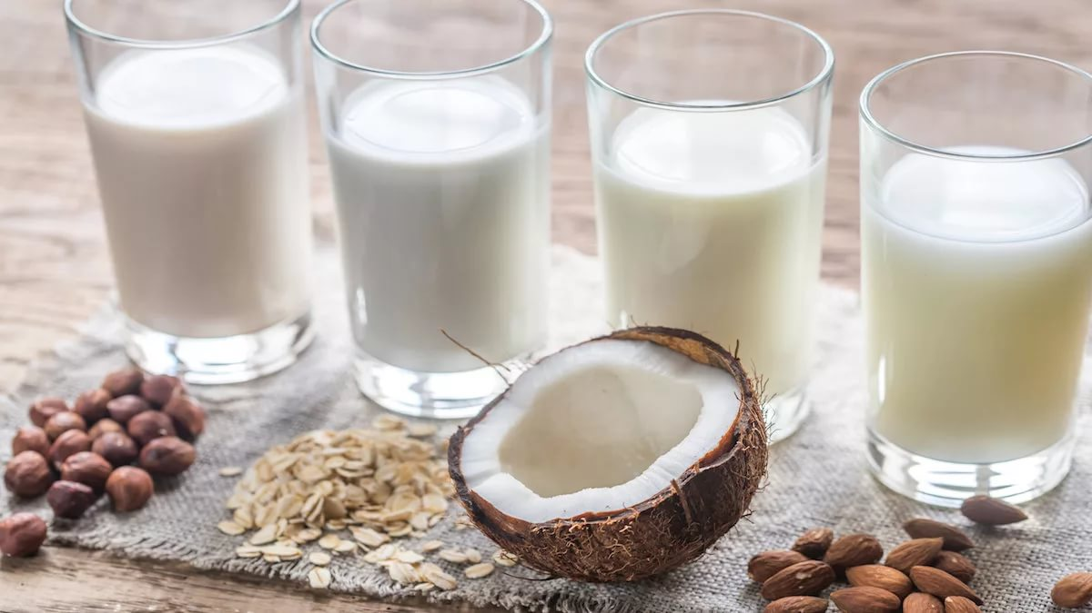
Само по себе молоко – типичный натуральный продукт, но не стоит забывать, что коров, производящих молоко, кормят добавками, содержащими гормоны или антибиотики. Исследования добавок показали, что молоко и молочные продукты содержат бычий гормон роста (RBGH), который может повлечь за собой ряд гормональных отклонений. Исследования выявили, что только в натуральном молоке не содержится вредных добавок и гормонов. Экологически чистое молоко богато витамином Е, содержит омега-3, жирные незаменимые кислоты и антиоксиданты.
Яйца
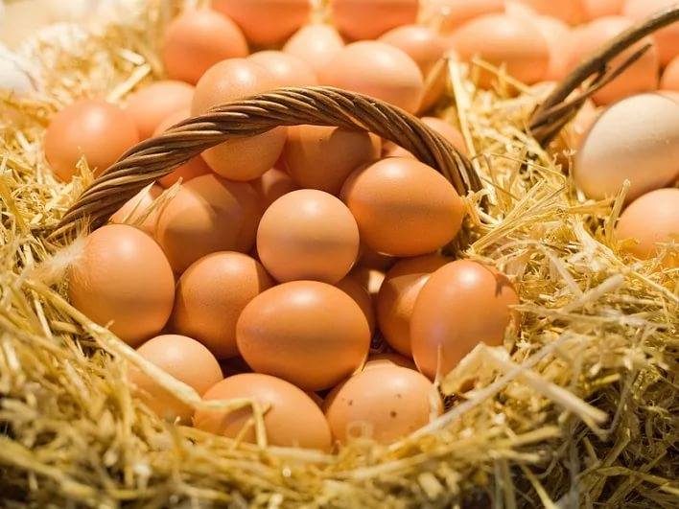
Яйца – незаменимый источник протеина. Но, чтобы увеличить количество яиц, кур подкармливают особыми препаратами. В итоге, так же как и с молочными продуктами, польза есть только от экологически чистых яиц. С ними в организм человека не попадают чужеродные гормоны.
Питаясь «гормональными» яйцами или таким же куриным бульоном, дети приобретают склонность к слишком быстрому росту, а это неблагоприятно сказывается на их здоровье.
Картофель
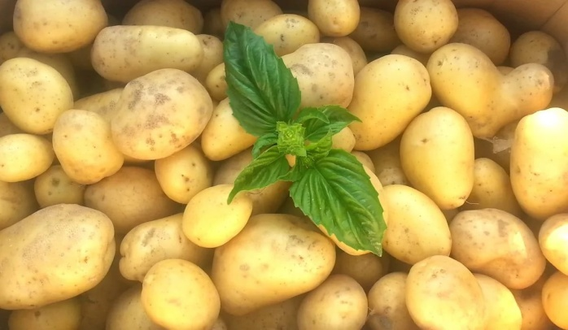
Популярное удобрение для картофеля – Хлорталонил – представляет особую опасность для детей. Его признали настолько вредным для здоровья, что в Америке из-за чрезмерного использования хлорталонила разгорелись жаркие споры, которые дошли до суда. В Канаде ученые нашли взаимосвязь между пестицидами, которые распыляют на картофель, и заболеваниями астмой в сельской местности. Кетчуп не поможет вам избавиться от химикатов. Хорошо тем, кто увлекается садоводством и сажает картофель самостоятельно, несмотря на все трудности работы на картофельном поле и борьбы с колорадским жуком. Для тех, у кого нет собственного участка, выход только в покупке проверенных на эко-чистоту продуктов.
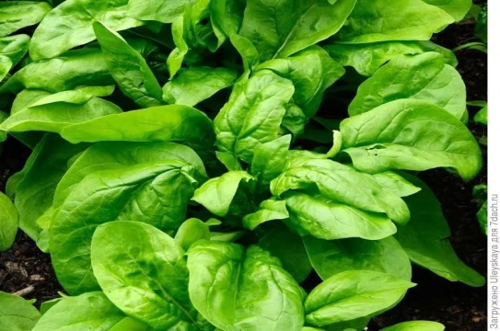
Шпинат
Даже такой полезный и взрослым и детям продукт, как шпинат, становится просто опасным после опыления химикатами. Хотя от природы он полон уникальных витаминов.

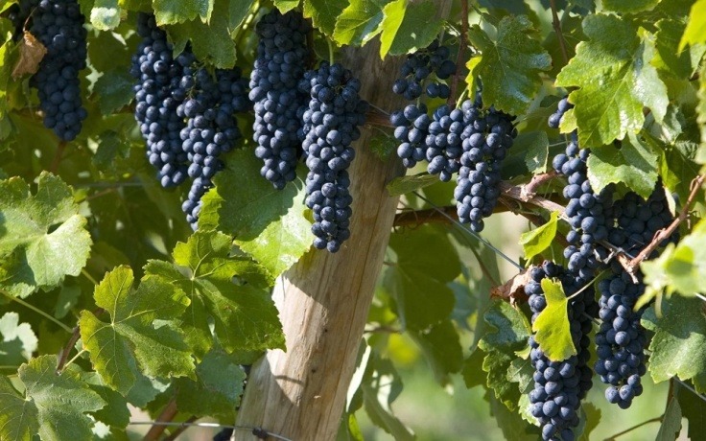
Виноград
Виноград родом из солнечной страны Чили содержит немало фунгицидов – химических веществ, применяемых для борьбы с грибами-возбудителями болезней растений. Не сильно отличаются от него собратья из других теплых уголков земли.
Груши
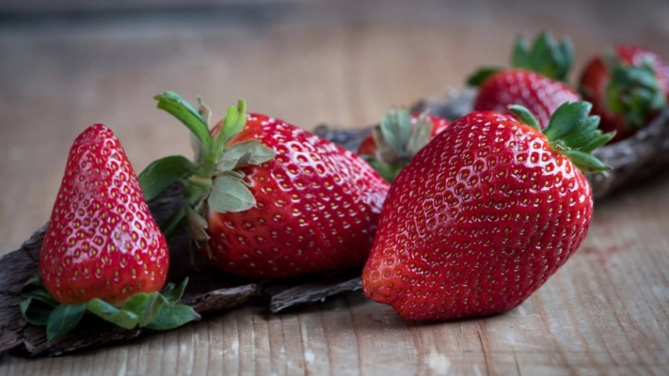
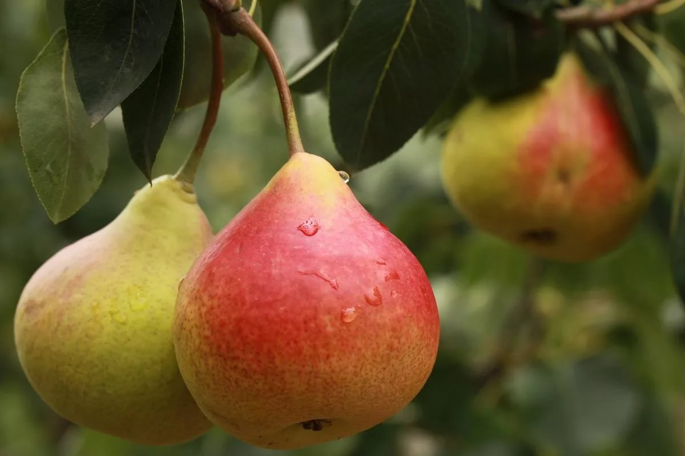
Не важно, насколько хорош вкус сладкой и сочной груши, если ее удобряли фунгицидами или другими химикатами. Часть токсичных веществ осталась на самом фрукте. Например, химикат азинфос-метил, который часто используют для защиты растений от насекомых.
Клубника
Даже сладкая клубника показывает высокое содержание пестицидов. Это происходит из-за обилия химикатов, при помощи которых ее пытаются защитить от насекомых и грибков. К примеру, вещество винклозолин сбивает нормальную работу мужского гормона андрогена, и это еще не самое тяжелое последствие.
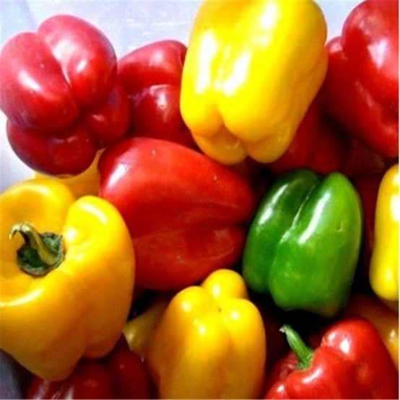
Перец

Любой диетолог посоветует своим пациентам употреблять болгарский перец. Он содержит большое количество витамина С. Но, к сожалению, 95 процентов урожая тепличного перца содержат следы нейротоксических веществ и удобрений.

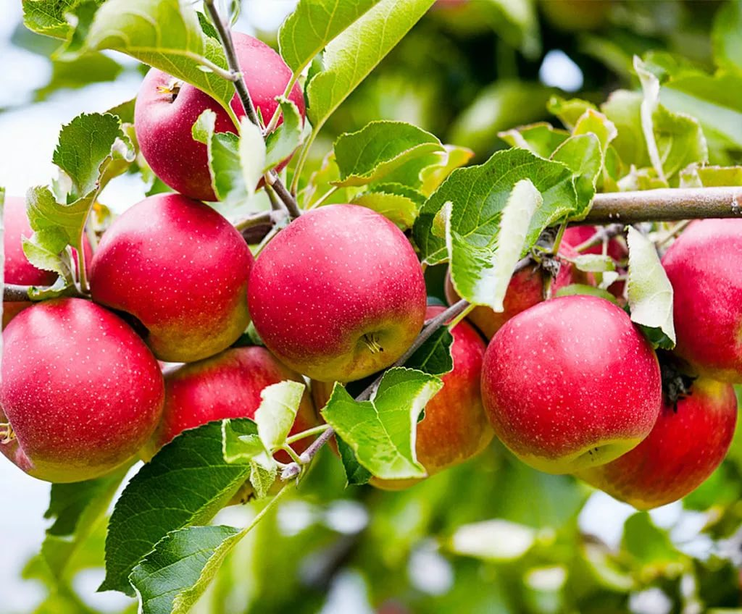
Яблоки
Англичане обычно говорят: «По яблоку в день, и доктор не нужен». Но эта народная мудрость применима только к экологически чистым фруктам. Яблони щедро удобряют пестицидами и другими химикатами. Будьте осторожны, покупая слишком большие и глянцевые яблоки. Этот фрукт занимает первые места в рейтинге продуктов «с огорода», подверженных химической обработке. В идеале постарайтесь покупать яблоки в деревне или на специальных рынках, у продавцов, которые сами питаются этими фруктами.

Персики
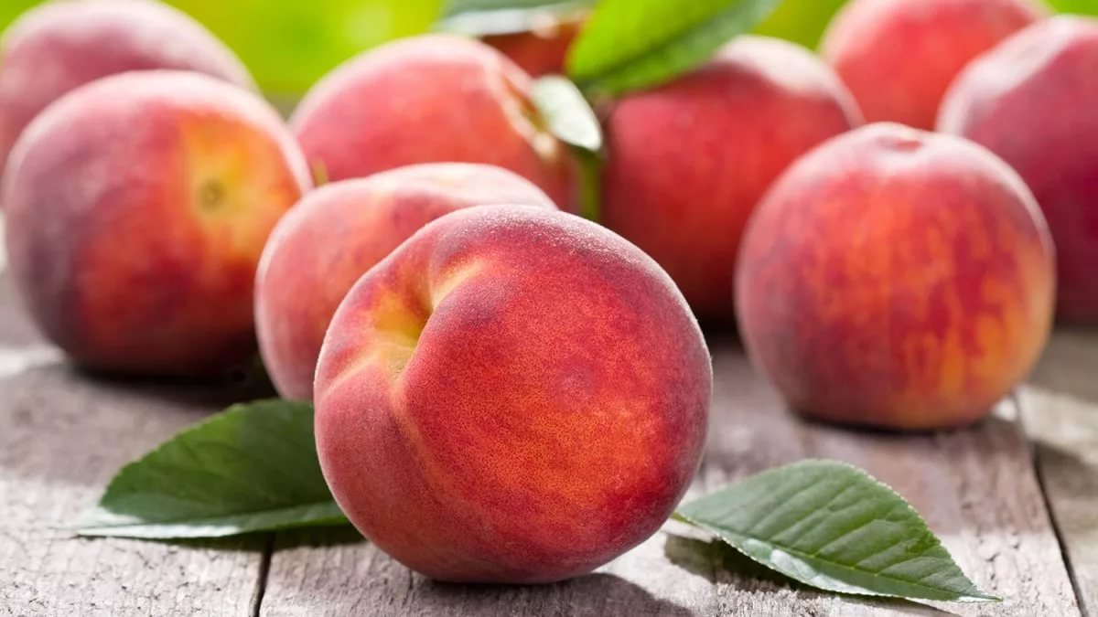
Некоторые ученные утверждают, что этот, с первого взгляда, невинный фрукт содержит в 10 раз больше нитратов и пестицидов, чем другие фрукты и овощи. И эти химикаты весьма небезопасны для нашего здоровья. Они могут быть причиной развития раковых заболеваний.
Экологически чистые натуральные продукты в принципе не содержат этих токсичных субстанций. Исследования показывают, что массовое использование таких продуктов в быту повышает качество жизни, сокращает риск полутора десятков хронических заболеваний и преждевременную смертность от всех причин. Они гарантируют безопасность всей планеты и каждой семьи.

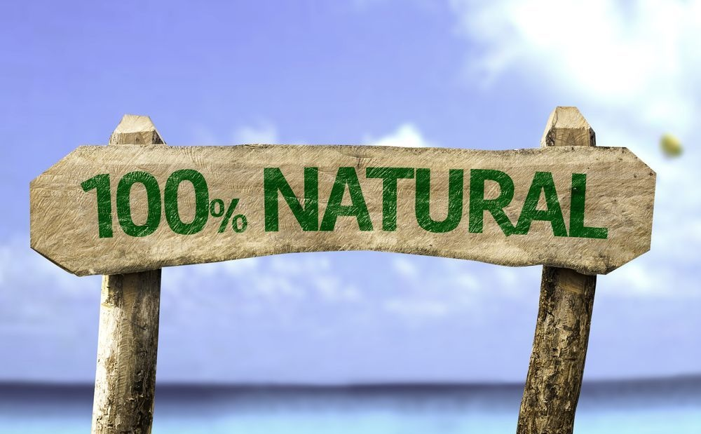
11. Какие знаки маркировки экопродукции?
Практически все органические продукты в Беларуси импортируются из Евросоюза. Листик с контурами в виде звёздочек на зелёном фоне — так выглядит маркировка в ЕС. Этот знак производители всегда ставят на лицевой стороне, так что не заметить его невозможно. Есть также продукция с маркировками отдельных стран, но об этом позже.
Изучая продукцию супермаркета, учащиеся экопроекта нашли 30 упаковок с разными экомаркировками, но только 9 из них имели знак «Органический продукт». Мы решили разобраться по порядку и выяснить, что на самом деле скрывается за красивыми рисунками на этикетках.
Существует множество добровольных систем сертификации, которые за «скромный гонорар» сделают из вашей обычной продукции «экологически чистую». При этом критерии оценки продукции у этих добровольных организация, у каждой свои. Правильные ли у них критерии или нет, на сегодняшний момент разобраться невозможно, так как нет закона, в котором установлены стандарты продуктов Organic.
Как результат мы имеем множество продуктов питания, которые для увеличения продаж своих продуктов используют термины европейских стандартов. Кто из нас не видел на полках магазинов соки, кефир, майонез и этот список можно продолжать долго, с обозначениями «BIO», «БИО», «Экологически безопасный продукт», «Проверено экологической экспертизой» и т.п. По сути получается, что нашего потребителя вводят в заблуждение, попросту говоря «дурят нашего брата, господа маркетологи».
При этом во многих европейских странах, на государственном уровне, введены стандарты товаров Organic. Создана система контроля выполнения и соблюдения этих стандартов.
Как же разобраться нашему покупателю какие продукты на полках магазинов действительно Organic?
Самый простой и быстрый способ -это найти на этикетке продукции один из значков европейских сертификационных органов. Вот примеры некоторых из них:
Органическое Сельское хозяйство – Система управления EC  Европейский Союз | В марте 2000 года Европейская Комиссия по органическим продуктам ввела эту эмблему. Она используется исключительно добровольно теми производителями, продукты которых удовлетворяют системе стандартов Европейского Союза, принятой в 1991 году.
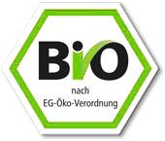  Bio-Siegel (Экологическая печать)  Германия | В 2001 году Федеральное министерство по защите прав потребителей, продовольствию и сельскому хозяйству Германии представило национальную маркировку – Bio-Siegel (Экологическая печать), которая обозначает продукты предприятий, придерживающихся требований постановления ЕС.
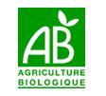  Agriculture Biologique (Экологическая продукция) Франция | Франция была одной из первых европейских стран, которые ввели национальный знак для органических продуктов питания, который сменил частные системы маркировки и является собственностью Министерства сельского хозяйства Франции. Нанесение этого логотипа на товары разрешается после подписания договора с владельцем знака и выполнения всех требований, установленных законодательством ЕС. Знак может также наноситься на продукты organic из других стран при условии выполнения требований французского законодательства к хозяйствам, применяющим органические методы. Однако продукты растительного происхождения должны быть произведены в Евросоюзе, за исключением экзотических.
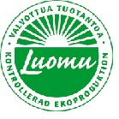  Valvottua tuotantoa/Kontrollerad ekoproduktion (Сертифицированная органическая продукция) Финляндия | Этот государственный знак выдается Центром Инспекции Растениеводства Финляндии
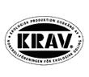  Швеция | В Швеции единственная аккредитованная контрольная организация – это KRAV. Ее стандарт более строг, чем предусмотренные европейским законодательством требования. Выдается Шведским Обществом Контроля Сельхозпродукции. Знак встречается и на продуктах, произведенных за пределами Швеции (кофе, чай, фрукты).
Нидерланды | Этот знак выдается Государственным Инспекционным Органом Нидерландов, носящим название Skal.
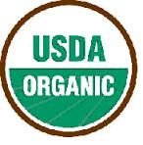  United States Department of Agriculture (Министерство Сельского Хозяйства США) | Этот знак выдается по разрешению Министерства Сельского Хозяйства США (USDA) с 2002 года в рамках Национальной Программы по Органическим Продуктам (National Organic Program (NOP))
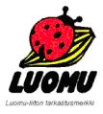  Финляндия | Этот знак с божьей коровкой выдает частный сертифицирующий орган Финляндии – Luomuliito. Чаще всего этот знак встречается на овощах.
Европа, Америка, Африка, Новая Зеландия | Стандарт экологической сертификации Demeter, появившийся в 1924 году на основе труда Рудольфа Штайнера («Духовно-научные основы успешного развития сельского хозяйства»), стал первым мировым стандартом органического сельского хозяйства. Наличие на упаковке продукта знака биодинамического производства Demeter не только характеризует особые условия строго контроля на всех стадиях создания продукта по стандартам Organic, но также отражает особую концепцию подхода к бережному и тщательному ведению сельского хозяйства с учетом многих природных особенностей (фазы луны, время года и пр.), в т.ч. заботе о чистоте и сохранности почв и окружающей среды. В настоящее время компания Demeter International имеет 18 членов-организаций в странах Европы, Америки, Африки и Новой Зеландии.

12. Практическая часть проекта (рейд по магазинам в поисках экопродукции)
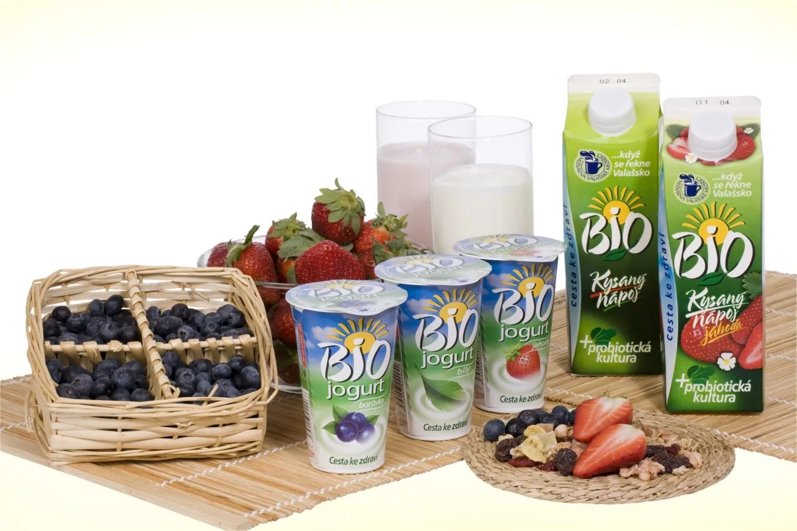
Самой модной фишкой сегодня является формулировка «100% натуральный продукт», причём только 15% из 100% имеют действительно сертифицированный знак в Беларуси («Натуральный продукт»).
Участники экопроекта обратились за разъяснениями к эксперту. Как объяснил начальник отдела по сертификации в системе ГОСТ БелГИМ Иван Игнатенко, все эти значки «рисует» сам производитель.
На полках супермаркетов «Евроопт», «Виталюр», «Гиппо», «Корона» участники экопроекта провели рейд в поисках экологически чистых продуктов. И вот что мы нашли:
- Кетчуп, который просто пестрит «полезными» надписями: «100% натуральные ингредиенты», «без красителей и консервантов», «не содержит искусственных ароматизаторов», «без добавления крахмала», «без ГМО». Всё это может и так, но кто проверяет? Сертифицированных знаков на упаковке не нашли.
- Здесь же колбасы и сосиски без нужной маркировки, но в «натуральной оболочке», «без антибиотиков», «не содержат ГМО», «без усилителей вкуса и аромата».
- На сырах отыскали изображение зелёного листика — просто фантазия дизайнера и маркетинговый ход, а к нему приписка «натуральное копчение».
- Дальше упаковка со слабосолёной сёмгой. Читаем: «без ГМО», «высокое содержание Omega-3-6», «без красителей и консервантов». Такой продукт лучше, чем продукт с бензоатом натрия, но всё-таки не органический. Удивительно, как производители ловко используют фразу «без ГМО» — просто хит в пищевой промышленности.
- В отдельную группу можно выделить молочные продукты. Большинство из них имеют приставку «био», что просто говорит о содержании живых бактерий. Правда, в последнее время некоторые молочные предприятия стали выпускать продукцию с маркировкой «Натуральный продукт».
- Похоже, дальше всех в привлечении покупателей пошли производители злаков. Упаковки каш, круп, мюсли, хлебцов, батончиков ярко украшены фразами: «eco продукт», «bio продукт», «высококачественный натуральный продукт» и так далее. Опять-таки здесь следует помнить, что это маркетинговый ход, и всегда необходимо обращать внимание на состав.
- Однако больше всех удивляют производители, которые пишут на упаковке «ORGANIC», «100% органика», «Biologico-ogranic», но при этом нигде не стоит соответствующая маркировка. Мы нашли псевдознаки на детском питании, соке и снеках.

13. Насколько же вредны модифицированные продукты? Открыто об этом не скажет никто, но если просто призадуматься, то на сколько безопасны могут быть продукты, в которых присутствует блуждающий ген другого? Потребляя день за днём такую пищу, что находится в человеке?
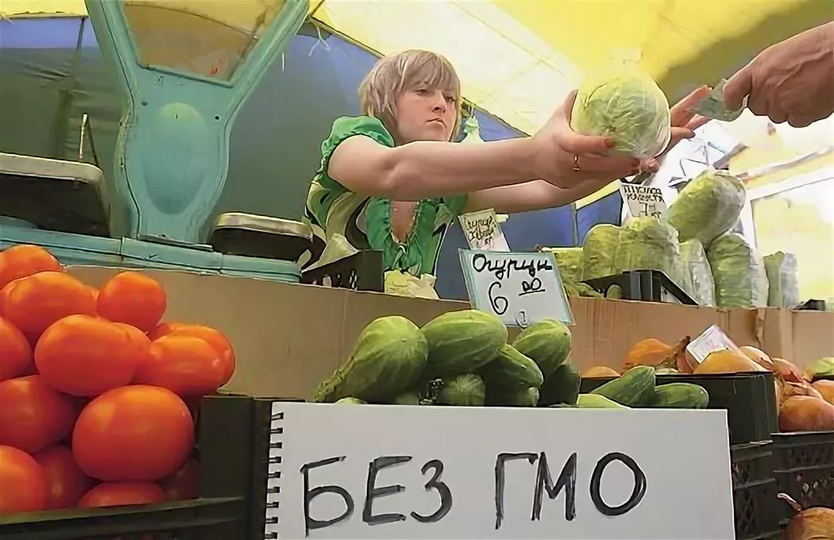
Вы всегда смотрите на этикетку продукта, который покупаете? Читаете ли состав? Более того, сейчас столько многочисленных добавок (трансжиры, нитриты, нитраты, красители, ароматизаторы, консерванты и прочее).
Именно потому сам доктор прописал заглядывать в текст мелким шрифтом и обращать внимание на обложку продукта. И там часто пишут: «без ГМО, красителей и ароматизаторов». Несет ли вред ГМО для здоровья, что это такое, и какие продукты содержат ГМО?
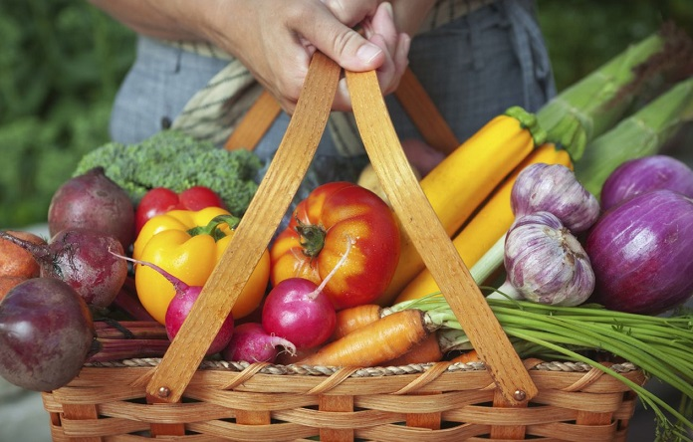
Разберёмся, сам по себе трансген, который съедает человек, не несёт вреда человеку, потому что такой ген не может самостоятельно встроиться в генетический код человека. Однако, пока он ведёт свой путь по организму, он провоцирует синтез белков, который может повлечь за собой в самой малой степени сильную аллергию.
ГМО – это выгода. Те, кто кричат о полезности подобных продуктов получают постоянную прибыль, а те, кто утаивают истину и просто используют генетически модифицированные организмы на своих фермах и производствах не имеют убытков из-за плохих урожаев или худых животных и опять остаются в прибыли. Генетически модифицированные организмы -это новое оружие, которое могут использовать людей. Даже если просто бурьян сможет захватить с/х поля страны, которая является для политиков противником – это будет потрясающая победа, ведь так страна-победитель сможет поставлять в побеждённую страну те продукты, которые были модифицированы и в них может содержаться всё, что угодно. Мало того, они будут получать прибыль за счёт поставок этих продуктов.
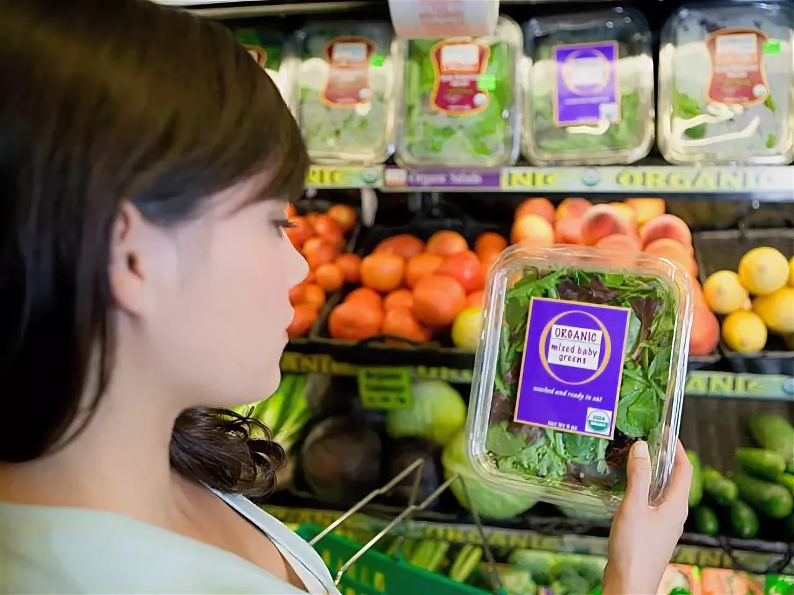
Вы вольны решать, что для вас ГМО – спасение исчезающих видов и людей, или путь мутаций и исчезновения мира. Однако, всё равно, внимательно читайте этикетки с составом веществ в продуктах, которые покупаете, не покупайте ничего подозрительного.
Часто, производители не пишут о том, что в действительности в продукте содержится ГМО, поэтому обратите внимание на список пищевых добавок. Если вы встретите: Е101 и Е101А; Е150 (карамель); Е153 (карбонат); Е160а (бета-каротин, провитамин А, ретинол); Е160b (аннатто); Е160d (ликопин); Е234 (низин); Е235 (натамицин); Е270 (молочная кислота); Е300 (витамин С – аскорбиновая кислота); с Е301 по Е304 (аскорбаты); с Е306 по Е309 (токоферол / витамин Е); Е320 (ВНА); Е321 (ВНТ); Е322 (лецитин); с Е325 по Е327 (лактаты); Е330 (лимонная кислота); Е415 (ксантин); Е459 (бета-циклодекстрин); с Е460 по Е469 (целлюлоза); Е470 и Е570 (соли и жирные кислоты); эфиры жирных кислот (Е471, Е472a&b, Е473, Е475, Е476, Е479b); Е481 (стеароил-2-лактилат натрия); с Е620 по Е633 (глютаминовая кислота и глютоматы); с Е626 по Е629 (гуаниловая кислота и гуанилаты); с Е630 по Е633 (инозиновая кислота та инозинаты); Е951 (аспартам); Е953 (изомальтит); Е957 (тауматин) или Е965 (малтинол) – знайте, перед вами пищевые добавки, в которых содержатся генетически модифицированные организмы.

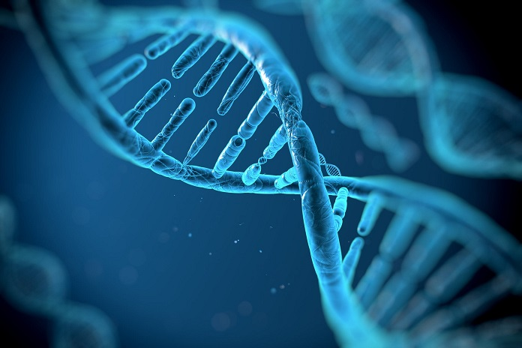
13. Как происходит создание ГМО?
Итак, «рождение» ГМО происходит таким образом: ученые размещают ген в организме, который обладает желательными характеристиками. Потом этот ген извлекается, копируется и помещается в геном первого организма (и у него тоже появляются нужные характеристики). Иначе говоря, создаются такие комбинации генов, которые не существуют в природе, что-то похожее на скрещивание. Но есть 2 стороны медали, с одной – создание ГМО так же безопасно и безвредно, как естественное размножение. А с другой – существуют проблемы со здоровьем человека, которые ученые связывают с ГМО.

Вред ГМО: правда или миф
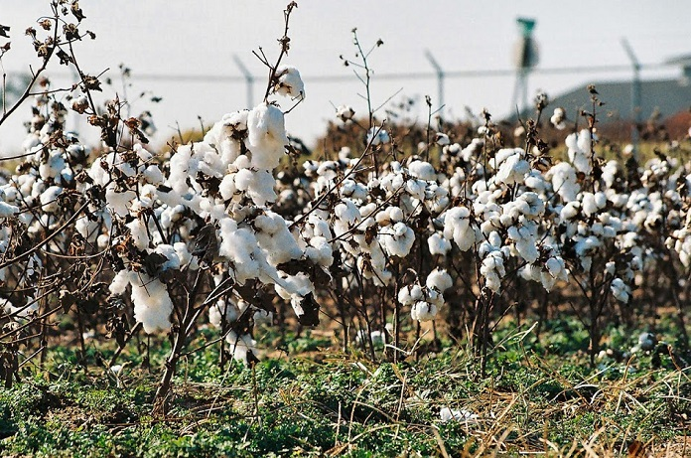
Специалисты уже более 20 лет изучают продукты ГМО, но так до сих пор и не пришли к общему знаменателю. Одни утверждают, что это всё выдумки и маркетинговый ход, чтобы привлечь людей к покупке продуктов с этикетками «без ГМО» и увеличить рынок фермерских (чистых) хозяйств. Другие настаивают, что это противоречит природе (несмотря на то, что в сельском хозяйстве уже очень давно применяют метод скрещивания и гибридизации культур). А также, что такой метод приводит к развитию множества заболеваний: на первом месте – аллергия, затем репродуктивные расстройства (бесплодие), проблемы пищеварения, аутизм.
На самом деле, не могут не настораживать яблоки, которые не темнеют и не поедаются червями. Это сразу ставит под сомнение ГМО и убеждает в том, что они несут вред. А также помидоры, которые хранятся в течение долгого времени после сбора; и главное – сельскохозяйственные культуры, которые не погибают после тяжелой обработки пестицидами и гербицидами.

Последствия генной модификации
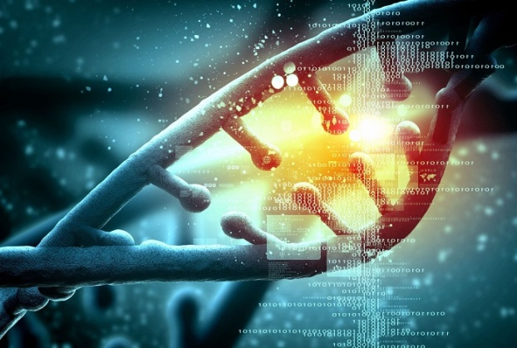
Например, генно-модифицированная кукуруза создана с применением гена Bacillus thuringiensis (Bt). Например, когда пыльца растений с геном Bt оседает на листьях молочая (основной источник пищи для личинок бабочки монарха), листья становятся токсичными для личинок. Исследования последних 24 лет установили, что популяция этих бабочек сократилась более чем на 68%.
Пыльца от ГМО культур также может оседать на диких растениях и наносить дополнительный вред окружающей среде. Например, изменения в экосистеме: когда растение больше не может использоваться животными и насекомыми как источник пищи.
А также ученые опасаются, что генетическая модификация растения может вызвать развитие заболеваний, устойчивых к антибиотикам. Это связано с возможностью вирусной резистентности, ведущей к новым вирусам и болезням.
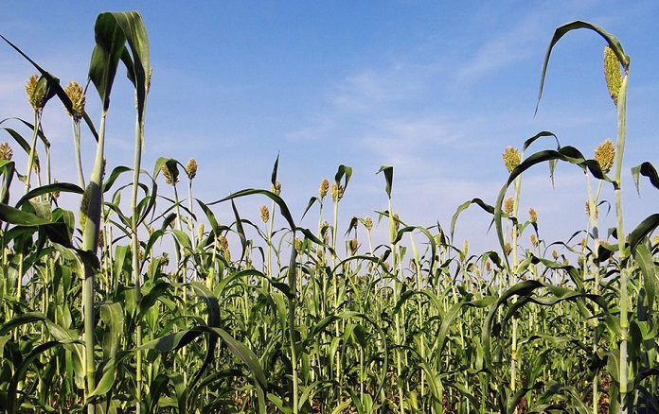
Перечень продуктов, где могут быть ГМО:
1. Соя и её формы (бобы, проростки, концентрат, мука, молоко и т. д.).
2. Кукуруза и её формы (мука, крупа, попкорн, масло, чипсы, крахмал, сиропы и т. д.).
3. Картофель и его формы (полуфабрикаты, сухое пюре, чипсы, крекеры, мука и т. д.).
4. Томаты и его формы (паста, пюре, соусы, кетчупы и т. д.).
5. Кабачки и продукты, произведённые с их использованием.
6. Сахарная свёкла, свёкла столовая, сахар, произведённый из сахарной свёклы.
7. Пшеница и продукты, произведённые с её использованием, в том числе хлеб и хлебобулочные изделия.
8. Масло подсолнечное.
9. Рис и продукты, его содержащие (мука, гранулы, хлопья, чипсы).
10. Морковь и продукты, её содержащие.
11. Лук репчатый, шалот, порей и прочие луковичные овощи

Опасность для природы продукции, содержащей ГМО
Многие учёные провели независимые расследования с использованием кормов, в которых содержится ГМО, они кормили животных подобными веществами и выяснилось, что большая часть животных не может иметь потомства и у них начали появляться опухоли. Бесплодие – вот, что вызывает ГМП при частом употреблении. Мало того, те животные, которые всё же родились, имели явные мутации, отторжение конечностей, волосяной покров там, где его не должно быть, атрофированные мышцы и прочее. После чего, у этих мутированных животных вовсе не было потомства.
Такими ГМ кормами кормят большое количество скота, который потом попадает к нам на стол, прибавьте к этому ГМ растения и вы получите в своём организме нечто неизвестное, но, безусловно, страшное. После употребления таких продуктов, как человек может оставаться нормальным? Дети, которые будут рождаться, будут иметь всё больше и больше мутаций. Если сейчас изменения в организме человека еще не видны открыто, то в скором времени они будут повсюду. Уже сейчас известны случаи, когда дети рождаются с мутациями и эти случаи всё учащаются.
Как утверждают многие ученые, помимо безопасности для здоровья человека, активно обсуждается вопрос, какую потенциальную угрозу несут биотехнологии для окружающей среды. Пока нет стопроцентной уверенности, что они не представляют никакой опасности и для других насекомых. Приобретенная растениями устойчивость к гербицидам также может выйти боком, если трансгенные культуры начнут бесконтрольно распространяться. Некоторые из них — люцерна, рис, подсолнечник — по своим характеристикам очень похожи на сорняки, и с их произвольным ростом будет не так легко справиться. Похожая проблема возникнет в случае, если гены устойчивости к гербицидам перейдут от культурных растений к родственным дикорастущим видам. Не исключена и возможность передачи генов, кодирующих токсичные для вредителей белки. Сорные травы, способные вырабатывать собственные инсектициды, получат огромное преимущество в борьбе с насекомыми, которые часто являются естественным ограничителем их роста.
Есть опасение, что все эти эффекты в долгосрочной перспективе могут вызвать нарушение целых пищевых цепочек и, как следствие, баланса внутри отдельных экосистем.

ЗАКЛЮЧЕНИЕ
Осуществив проект «Зеленая неделя», мы наделим наших учащихся знаниями, направленными на сбережение природных ресурсов и охраны окружающей среды, которые они будут использовать в своей профессиональной деятельности.
Повысим уровень экологической культуры, определим необходимость знаний экологической безопасности питания в современном мире для формирования профессиональной компетентности будущих работников отрасли общественного питания.

ЛИТЕРАТУРА

1. Андреев Ю.А. Новые Три кита здоровья. - М.: Феникс. 2009. - 350 с.
2. Алексеев С.В., Уселко В.Р. Гигиена труда. - М: Медицина. 2008. - 576 с.
3. Воробьев Р.И. Питание и здоровье. - М.: Медицина. 2010. - 156 с.
4. Горохов В.А., Горохова С.Н. Лечебно-сбалансированное питание - путь к здоровью и долголетию. - СПб.: Питер. 2011. - 278 с.
5. Гигиена: учебник / Под общей ред. акад. РАМН Г.И. Румянцева. ©\ 2©\е изд., перераб. и доп. - М.: ГЕОТАР©\Медиа, 2009. - 301 с.
6. Дрожжина Н.А. Особенности формирования пищевого поведения в студенческой среде /Дрожжина Н.А., Максименко Л.В. // Вопр. диетол. - 2012. - Т.2, № 2. - С.27.
7. Диетология: руководство/ Под ред.А.Ю. Барановского. - СПб.: Питер, 2008. - 960 с.
8. Дубровский В.И. Валеология. Здоровый образ жизни: Учеб. пособие. - М.: ФЛИНТА; 2009. - 559 с.
9. Добротворская С.Г. Факторы саморазвития и здорового долголетия человека / С.Г. Добротворская. - Казань: Центр инновац. технологий, 2013. - 132 с.
10. Здоровое питание.В.Н. Шилов, В.П. Мицьо. - М.: Парус, 2011. - 224 с.
11. Калюжный Е.А., Кузмичев Ю.Г., Михайлова С.В., Болтачева Е.А., Жулин Н.В. Особенности физического развития сельских школьников // Вестник Московского государственного областного университета. - №3. - 2015. - С.15-19.
12. Королев А.А. Гигиена питания: Учебник для студентов высших учебных заведений Изд.2-е, перераб., доп. - М.: Издательский центр "Академия", 2007. - 528 с.
13. Основы здорового питания: пособие по общей нутрициологии. А.В. Скальный. - Оренбург: ГОУ ОГУ, 2011. - 258 с.
14. Питание как фактор формирования здоровья студентов /Г.П. Пешкова, В.С. Бердина, С.И. Ворошилин и др. // Матер. XIV Всерос. конгр. диетологов и нутрициологов с междунар. участием. - 2010. - С.66.

